#### Министерство науки и высшего образования Российской Федерации

#### Федеральное государственное бюджетное образовательное учреждение

#### высшего образования

#### «Владимирский государственный университет

#### имени Александра Григорьевича и Николая Григорьевича Столетовых»

**(ВлГУ)**

**Кафедра информационных систем и программной инженерии**

Лабораторная работа №8

по дисциплине

" Программирование компьютерной графики"

Выполнил:

ст. гр. ПРИ-117

Емельянов Д.В.

Принял:

Жигалов И.Е.

Владимир, 2020 г.

**Цель работы**

Ознакомление с алгоритмическими основами применения сплайнов в компьютерной графике, освоение методов формирования изображений на основе сплайнов.

**Выполнение работы**

**Вариант №5**

Были выполнены шаги из методчки и реализована своя функция, рисующая индивидуальное задание:

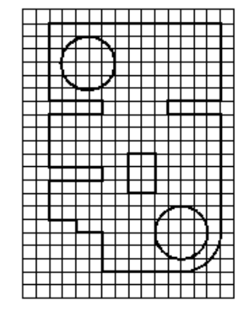

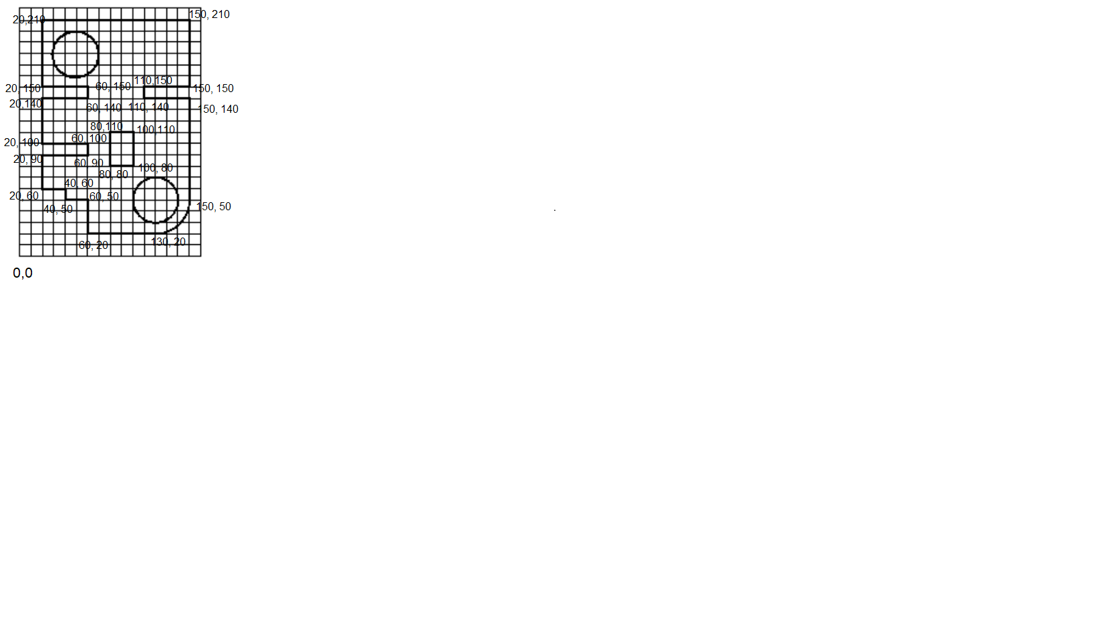

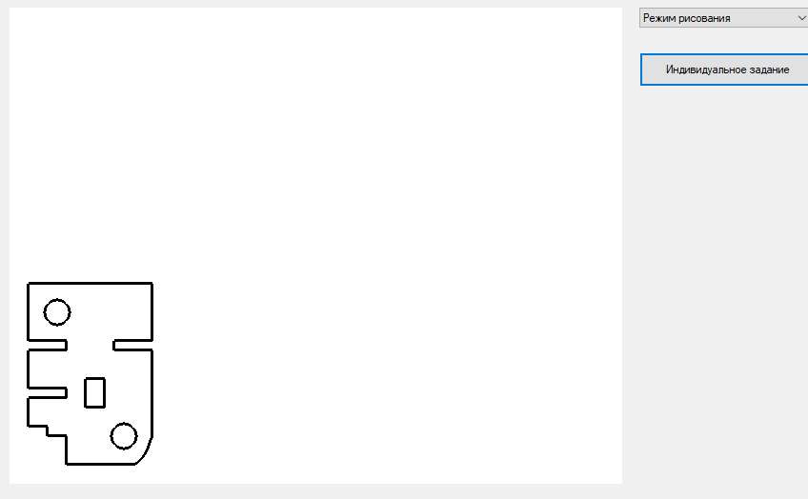

private void button1_Click(object sender, EventArgs e)

{

RenderTimer.Stop();

Gl.glClear(Gl.GL_COLOR_BUFFER_BIT | Gl.GL_DEPTH_BUFFER_BIT);

Gl.glLoadIdentity();

Gl.glColor3f(0, 0, 0);

Gl.glLineWidth((float)3.1);

//ВНутренний прямоугольник

Gl.glBegin(Gl.GL_LINE_LOOP);

Gl.glVertex2d(80, 110);

Gl.glVertex2d(100, 110);

Gl.glVertex2d(100, 80);

Gl.glVertex2d(80, 80);

Gl.glVertex2d(80, 110);

Gl.glEnd();

//Внешний контур

Gl.glBegin(Gl.GL_LINE_STRIP);

Gl.glVertex2d(130, 20);

Gl.glVertex2d(60, 20);

Gl.glVertex2d(60, 50);

Gl.glVertex2d(40, 50);

Gl.glVertex2d(40, 60);

Gl.glVertex2d(20, 60);

Gl.glVertex2d(20, 90);

Gl.glVertex2d(60, 90);

Gl.glVertex2d(60, 100);

Gl.glVertex2d(20, 100);

Gl.glVertex2d(20, 140);

Gl.glVertex2d(60, 140);

Gl.glVertex2d(60, 150);

Gl.glVertex2d(20, 150);

Gl.glVertex2d(20, 210);

Gl.glVertex2d(150, 210);

Gl.glVertex2d(150, 150);

Gl.glVertex2d(110, 150);

Gl.glVertex2d(110, 140);

Gl.glVertex2d(150, 140);

Gl.glVertex2d(150, 50);

Gl.glEnd();

int i, j, N = 4;

double xA, xB, xC, xD, yA, yB, yC, yD, t;

double a0, a1, a2, a3, b0, b1, b2, b3;

double X, Y;

//Левый круг

Gl.glBegin(Gl.GL_LINE_LOOP);

float[,] CircleArray = new float[7, 2];

float topX = 50, topY = 200,

rightX = 70, rightY = 180,

leftX = 30, leftY = 180,

bottomX = 50, bottomY = 160;

CircleArray[0, 0] = topX;

CircleArray[0, 1] = topY;

CircleArray[1, 0] = leftX;

CircleArray[1, 1] = leftY;

CircleArray[2, 0] = bottomX;

CircleArray[2, 1] = bottomY;

CircleArray[3, 0] = rightX;

CircleArray[3, 1] = rightY;

CircleArray[4, 0] = topX;

CircleArray[4, 1] = topY;

CircleArray[5, 0] = leftX;

CircleArray[5, 1] = leftY;

CircleArray[6, 0] = bottomX;

CircleArray[6, 1] = bottomY;

for (i = 1; i < 5; i++)

{

xA = CircleArray[i - 1, 0];

xB = CircleArray[i, 0];

xC = CircleArray[i + 1, 0];

xD = CircleArray[i + 2, 0];

yA = CircleArray[i - 1, 1];

yB = CircleArray[i, 1];

yC = CircleArray[i + 1, 1];

yD = CircleArray[i + 2, 1];

a3 = (-xA + 3 * (xB - xC) + xD) / 6.0;

a2 = (xA - 2 * xB + xC) / 2.0;

a1 = (xC - xA) / 2.0;

a0 = (xA + 4 * xB + xC) / 6.0;

b3 = (-yA + 3 * (yB - yC) + yD) / 6.0;

b2 = (yA - 2 * yB + yC) / 2.0;

b1 = (yC - yA) / 2.0;

b0 = (yA + 4 * yB + yC) / 6.0;

for (j = 0; j <= 5; j++)

{

t = (double)j / (double)N;

X = (((a3 * t + a2) * t + a1) * t + a0);

Y = (((b3 * t + b2) * t + b1) * t + b0);

Gl.glVertex2d(X, Y);

}

}

Gl.glEnd();

//Правый круг

Gl.glBegin(Gl.GL_LINE_LOOP);

topX = 120; topY = 70;

rightX = 140; rightY = 50;

leftX = 100; leftY = 50;

bottomX = 120; bottomY = 30;

CircleArray[0, 0] = topX;

CircleArray[0, 1] = topY;

CircleArray[1, 0] = leftX;

CircleArray[1, 1] = leftY;

CircleArray[2, 0] = bottomX;

CircleArray[2, 1] = bottomY;

CircleArray[3, 0] = rightX;

CircleArray[3, 1] = rightY;

CircleArray[4, 0] = topX;

CircleArray[4, 1] = topY;

CircleArray[5, 0] = leftX;

CircleArray[5, 1] = leftY;

CircleArray[6, 0] = bottomX;

CircleArray[6, 1] = bottomY;

for (i = 1; i < 5; i++)

{

xA = CircleArray[i - 1, 0];

xB = CircleArray[i, 0];

xC = CircleArray[i + 1, 0];

xD = CircleArray[i + 2, 0];

yA = CircleArray[i - 1, 1];

yB = CircleArray[i, 1];

yC = CircleArray[i + 1, 1];

yD = CircleArray[i + 2, 1];

a3 = (-xA + 3 * (xB - xC) + xD) / 6.0;

a2 = (xA - 2 * xB + xC) / 2.0;

a1 = (xC - xA) / 2.0;

a0 = (xA + 4 * xB + xC) / 6.0;

b3 = (-yA + 3 * (yB - yC) + yD) / 6.0;

b2 = (yA - 2 * yB + yC) / 2.0;

b1 = (yC - yA) / 2.0;

b0 = (yA + 4 * yB + yC) / 6.0;

for (j = 0; j <= 5; j++)

{

t = (double)j / (double)N;

X = (((a3 * t + a2) * t + a1) * t + a0);

Y = (((b3 * t + b2) * t + b1) * t + b0);

Gl.glVertex2d(X, Y);

}

}

Gl.glEnd();

//Закругление справа снизу

Gl.glBegin(Gl.GL_LINE_STRIP);

Gl.glVertex2d(150, 50);

float[,] ArcArray = new float[9, 2];

//задание координат для скругления угла по конкретным точкам

//в виде ломанной из 9 сегментов для построения сплайна

ArcArray[0, 0] = 150;

ArcArray[0, 1] = 50;

ArcArray[1, 0] = 148;

ArcArray[1, 1] = 46;

ArcArray[2, 0] = 146;

ArcArray[2, 1] = 40;

ArcArray[3, 0] = 144;

ArcArray[3, 1] = 34;

ArcArray[4, 0] = 140;

ArcArray[4, 1] = 28;

ArcArray[5, 0] = 138;

ArcArray[5, 1] = 26;

ArcArray[6, 0] = 136;

ArcArray[6, 1] = 24;

ArcArray[7, 0] = 134;

ArcArray[7, 1] = 22;

ArcArray[8, 0] = 130;

ArcArray[8, 1] = 20;

for (i = 1; i < 7; i++)

{

xA = ArcArray[i - 1, 0];

xB = ArcArray[i, 0];

xC = ArcArray[i + 1, 0];

xD = ArcArray[i + 2, 0];

yA = ArcArray[i - 1, 1];

yB = ArcArray[i, 1];

yC = ArcArray[i + 1, 1];

yD = ArcArray[i + 2, 1];

a3 = (-xA + 3 * (xB - xC) + xD) / 6.0;

a2 = (xA - 2 * xB + xC) / 2.0;

a1 = (xC - xA) / 2.0;

a0 = (xA + 4 * xB + xC) / 6.0;

b3 = (-yA + 3 * (yB - yC) + yD) / 6.0;

b2 = (yA - 2 * yB + yC) / 2.0;

b1 = (yC - yA) / 2.0;

b0 = (yA + 4 * yB + yC) / 6.0;

for (j = 0; j <= 7; j++)

{

t = (double)j / (double)N;

X = (((a3 * t + a2) * t + a1) * t + a0);

Y = (((b3 * t + b2) * t + b1) * t + b0);

Gl.glVertex2d(X, Y);

}

}

Gl.glVertex2d(130, 20);

Gl.glEnd();

Gl.glFlush();

AnT.Invalidate();

}

**Выводы**

В ходе выполнения лабораторной работы были произведено ознакомление с алгоритмическими основами применения сплайнов в компьютерной графике и освоены методы формирования изображений на основе сплайнов.